Informe Final del Plan de Mejora
Validador de Alistamiento Técnico para Proyectos Drupal
Yerson Alarcón · Ingeniería de Software · Fundación Universitaria Compensar · Proyecto de Mejora / Prácticas Profesionales · Fecha de entrega: [completar] de noviembre de 2026 · Versión entregada: 1.0.0

1. Resumen
El plan de mejora terminó con la entrega de la versión 1.0.0 del Validador de Alistamiento Técnico para Proyectos Drupal. La herramienta se instala en la raíz de cualquier proyecto Drupal con DDEV y se ejecuta con un solo comando, ddev readiness-check, antes de abrir un Pull Request.
El validador compara la rama del desarrollador con su rama base, aísla las líneas que cambiaron y revisa tres aspectos: actualizaciones de base de datos pendientes, sintaxis y estándares Drupal, y secretos expuestos. Cada hallazgo indica archivo, línea, columna, regla, mensaje y código. Los errores que ya existían en líneas no modificadas se muestran aparte y nunca hacen fallar la validación.
En la entrega final la rama de trabajo pasó todas las validaciones (código de salida 0), los reportes Markdown y JSON quedaron ligados al commit del proyecto y la batería automática terminó con 62 comprobaciones aprobadas y 0 fallidas.

2. Problema y objetivo
Antes del plan, los errores de sintaxis, el código fuera del estándar Drupal, las actualizaciones de base de datos sin ejecutar y las credenciales en el código se descubrían durante la revisión del Pull Request o, peor, después del despliegue. Las herramientas existían por separado, pero nadie las ejecutaba de forma consistente ni sabía cuáles errores eran propios y cuáles heredados.
Objetivo: que el desarrollador ejecute un comando antes de abrir el Pull Request y el validador le diga, con archivo y línea, qué cambió en su rama que está mal, sin culparlo por errores que no escribió.

3. Producto entregado
Entregable | Ubicación | Descripción
Validador (código fuente) | drupal-readiness-check/ | PHP 8+, modular: Git, validaciones, reportes, localización de herramientas y redacción de secretos.
Paquete de entrega | drupal-readiness-check-v1.0.0.zip | Carpeta lista para copiar a la raíz de un proyecto Drupal.
Comando DDEV | ddev-commands/web/readiness-check | Se registra como ddev readiness-check y corre dentro del contenedor web.
Instaladores | scripts/install.sh, scripts/install-gitleaks.sh | Permisos, registro del comando, exclusión en Git, reinicio de DDEV y descarga verificada de Gitleaks.
Configuración | config/settings.php, config/disallowed-modules.txt | Ramas candidatas, validaciones por defecto, extensiones y módulos prohibidos.
Pruebas automáticas | tests/scenario-branch.sh | 65 comprobaciones en repositorios temporales.
Documentación | README.md | Requisitos, instalación, comandos, reportes, decisiones técnicas y solución de errores.
Repositorio | https://github.com/yersonalarcon/validator_drupal | Contiene el ZIP de entrega y los informes del plan.

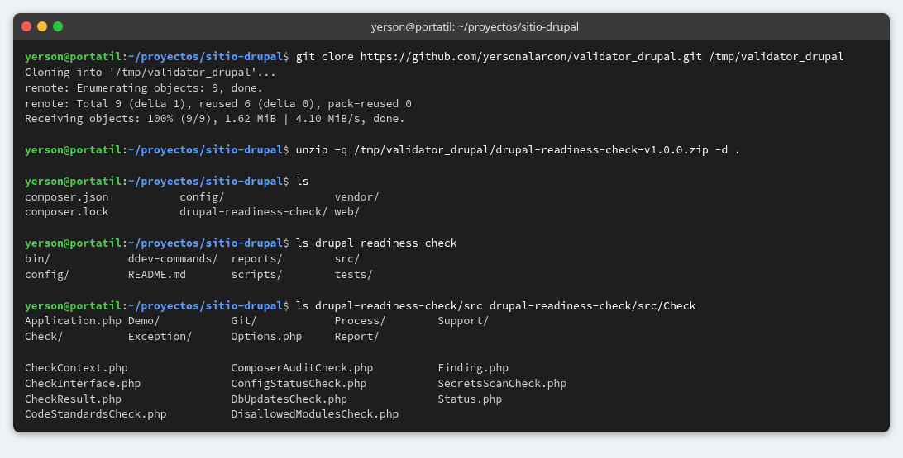
Pantallazo 1. Descarga del paquete desde el repositorio y estructura de drupal-readiness-check/ en la raíz del proyecto.

4. Instalación en el proyecto Drupal
La instalación toma tres pasos y no modifica archivos de Drupal ni archivos versionados:
- Copiar drupal-readiness-check/ en la raíz del proyecto, junto a composer.json.
- Ejecutar bash drupal-readiness-check/scripts/install.sh: asigna permisos, registra el comando en .ddev/commands/web/, añade la herramienta a .git/info/exclude para que no se suba al repositorio y reinicia DDEV.
- Ejecutar ddev exec bash drupal-readiness-check/scripts/install-gitleaks.sh: descarga Gitleaks 8.28.0 y verifica su checksum SHA-256.
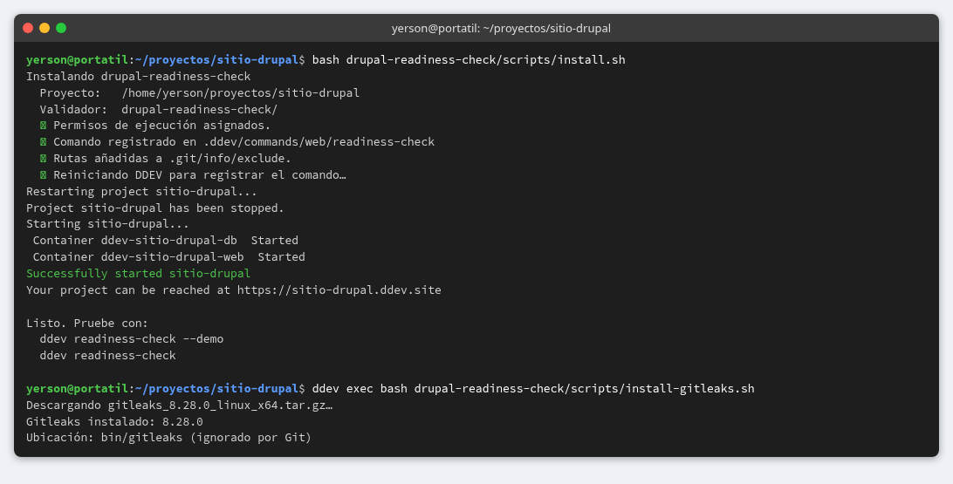
Pantallazo 2. Instalación del comando de DDEV y de Gitleaks.
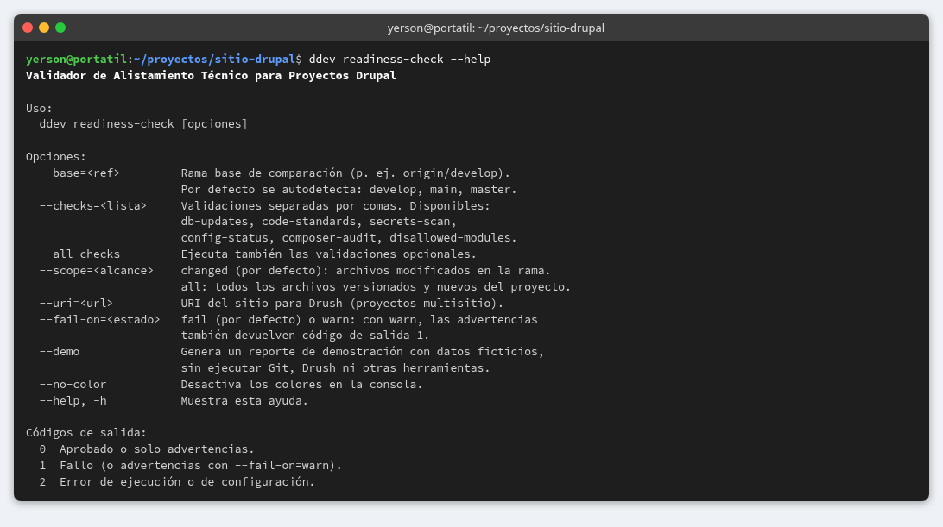
Pantallazo 3. Ayuda del comando con todas las opciones disponibles y los códigos de salida.
Las demás herramientas ya forman parte del proyecto: Drush, symfony/yaml (incluido en Drupal core) y phpcs con Drupal Coder como dependencia de desarrollo. Si alguna faltara, la validación correspondiente aparece como OMITTED y el resto continúa.
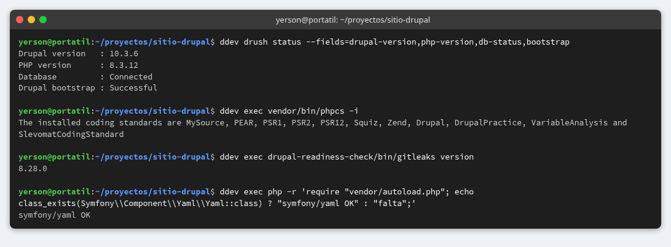
Pantallazo 4. Verificación de las dependencias dentro del contenedor: Drush con base de datos conectada, estándares Drupal en phpcs, Gitleaks y symfony/yaml.

5. Funcionamiento

5.1 Validaciones
Validación | Herramienta | Cuándo bloquea (FAIL)
db-updates | drush updatedb:status | La rama introduce una actualización (hook_update_N o post_update) que no se ha ejecutado. Si viene de otra rama o de un módulo contrib, es solo advertencia.
code-standards | php -l, symfony/yaml, phpcs + Drupal Coder | Error de sintaxis PHP o YAML, o error del estándar Drupal en una línea modificada por la rama.
secrets-scan | Gitleaks | Cualquier secreto en los commits de la rama, en cambios staged o unstaged, o en archivos nuevos.
config-status (opcional) | drush config:status | No bloquea: advierte si la configuración activa difiere de la exportada.
composer-audit (opcional) | composer audit | Dependencias con avisos de seguridad; los paquetes abandonados son advertencia.
disallowed-modules (opcional) | Lista configurable | La rama habilita, requiere o declara como dependencia un módulo prohibido.

Código de salida | Significado
0 | Aprobado o solo advertencias.
1 | Al menos un error que bloquea (o advertencias con --fail-on=warn).
2 | Error de ejecución o configuración: proyecto sin Git, rama base inexistente, opción inválida o herramienta instalada que falló.

5.2 Detección de problemas
Para demostrar la detección se preparó una rama con errores controlados: un services.yml con una línea inválida, una función sin documentar y mal indentada, una clase sin comentario, una credencial de prueba escrita en el código y una actualización de base de datos sin ejecutar. El validador encontró todos los problemas, mostró el secreto tapado y terminó con código de salida 1.
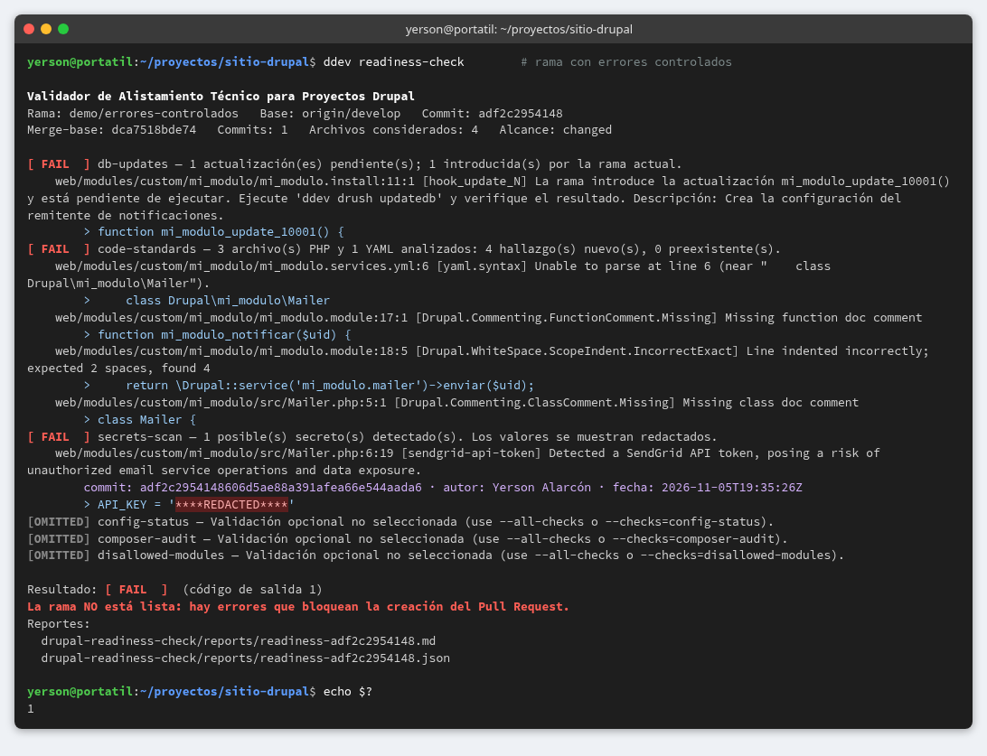
Pantallazo 5. Rama con errores controlados: db-updates, code-standards y secrets-scan en FAIL, con archivo, línea, columna, regla y código.

5.3 Rama final aprobada
En la rama de trabajo feature/PM-142-notificaciones se corrigieron los hallazgos: el YAML quedó válido, el código cumple el estándar Drupal, la clave del proveedor de correo se lee desde settings.local.php y la actualización se ejecutó con ddev drush updatedb. El validador aprobó la rama con código 0. Los dos errores del archivo heredado legacy.inc aparecen como preexistentes y no bloquean, porque el desarrollador no modificó esas líneas.
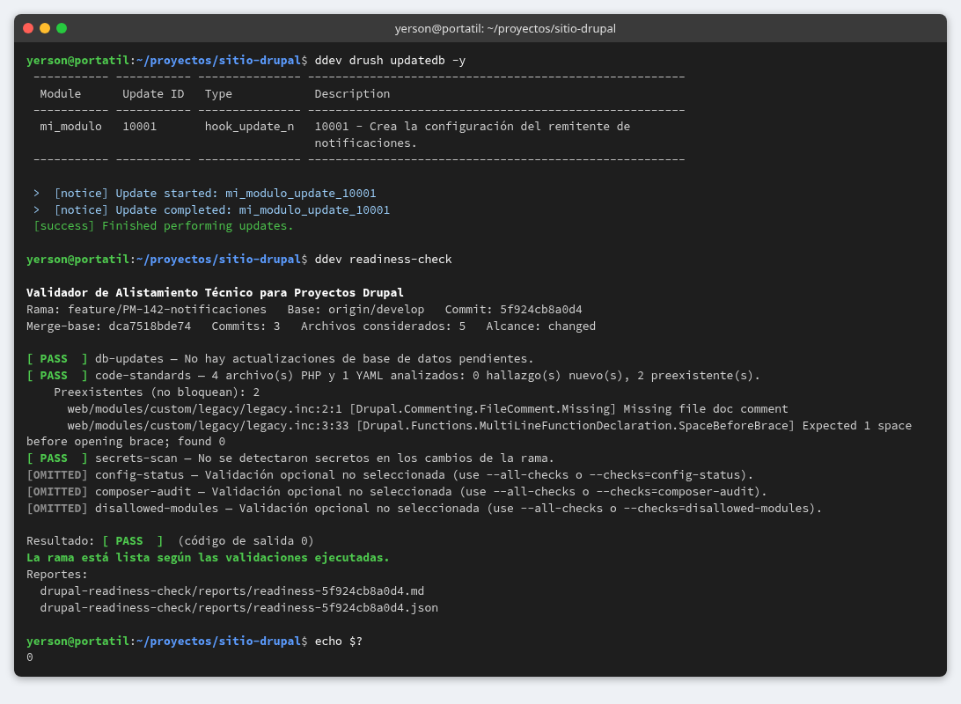
Pantallazo 6. Ejecución de la actualización pendiente y validación aprobada de la rama final (código de salida 0).

5.4 Validaciones opcionales
Con --all-checks se ejecutan también config-status, composer-audit y disallowed-modules. En la rama final las seis validaciones quedaron en PASS.
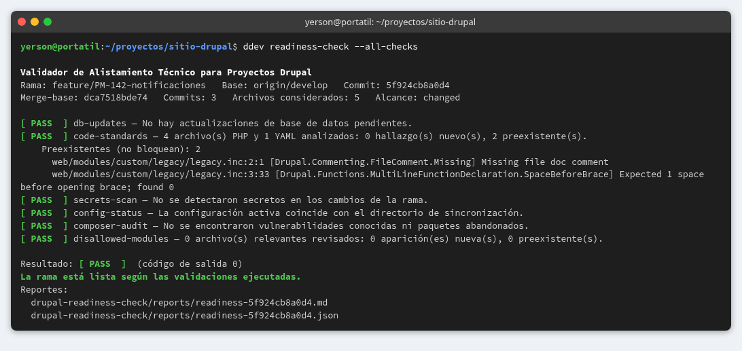
Pantallazo 7. Ejecución con --all-checks: las seis validaciones aprobadas.

5.5 Multisitio y criterio estricto
En proyectos multisitio se indica el sitio con --uri, que se pasa a Drush. Con --fail-on=warn las advertencias también bloquean; la rama final aprobó incluso con ese criterio.
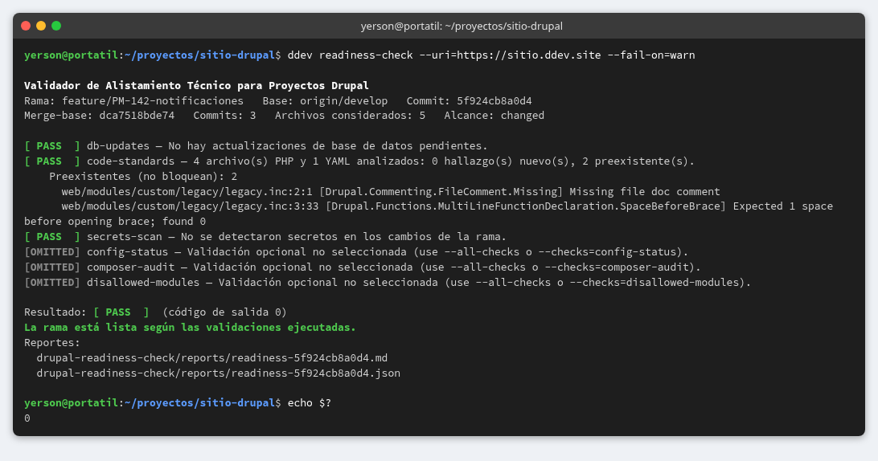
Pantallazo 8. Ejecución con --uri y --fail-on=warn.

6. Reportes
Cada ejecución deja dos archivos en drupal-readiness-check/reports/ con el hash del commit del proyecto: un .md para adjuntar al Pull Request y un .json para integrar con otras herramientas. Ambos registran el commit, la rama actual, la rama base, el merge-base, los commits y archivos considerados, el estado de cada validación y cada hallazgo con su ubicación.
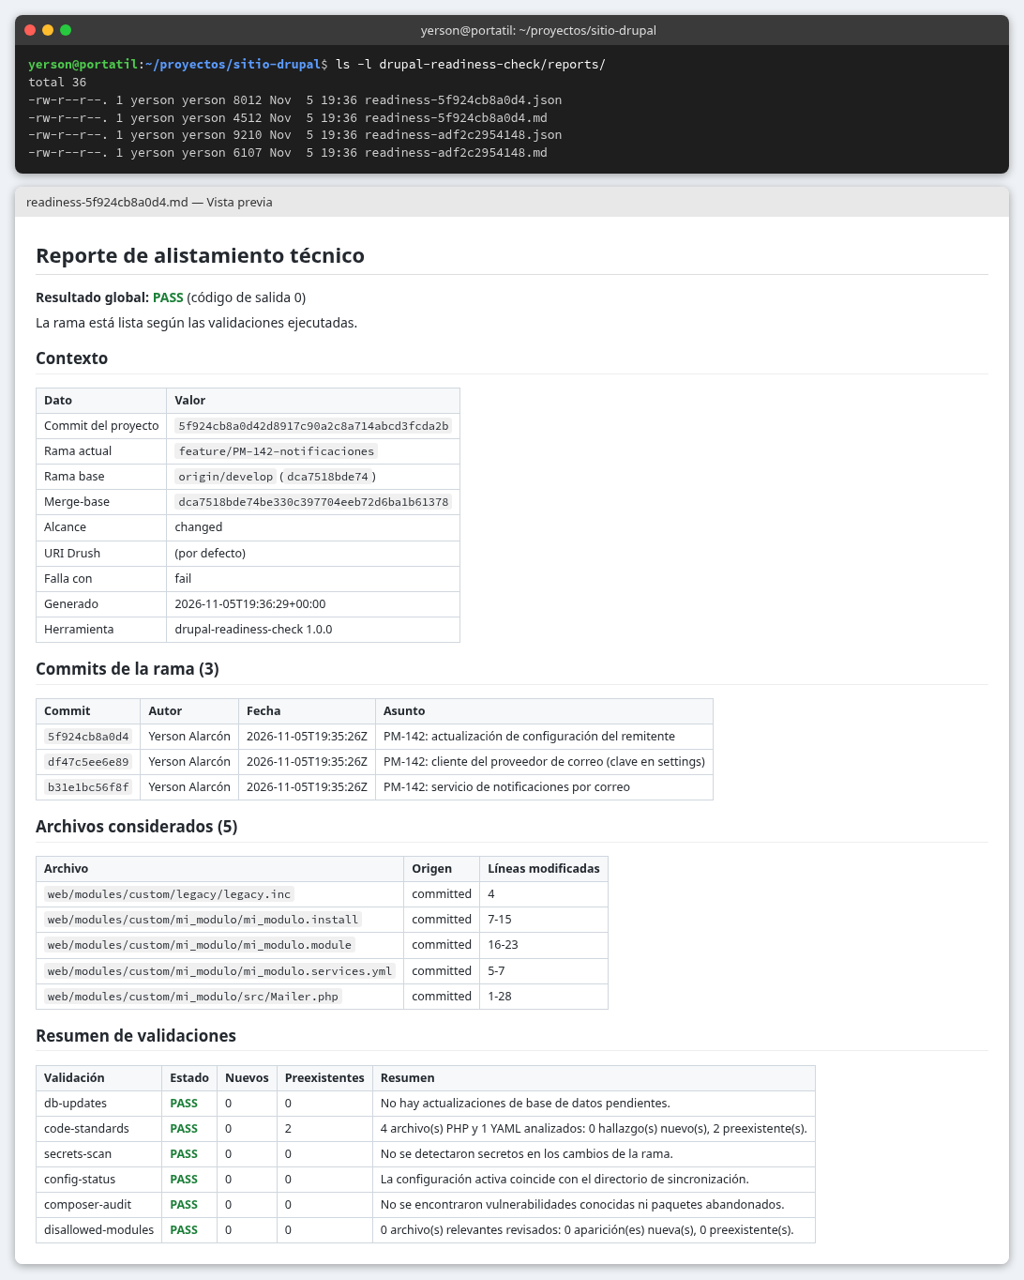
Pantallazo 9. Reportes generados y vista previa del reporte Markdown de la rama final.
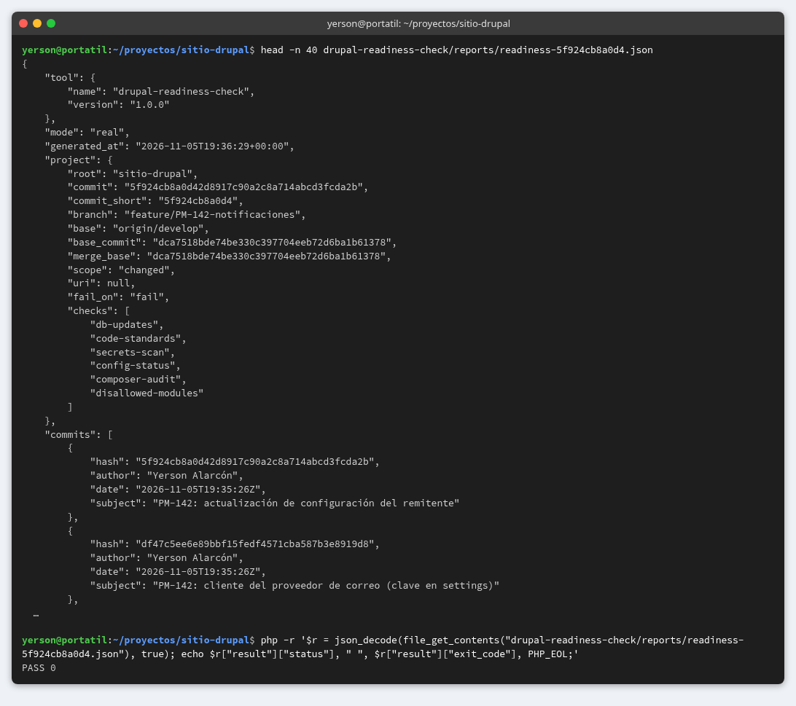
Pantallazo 10. Reporte JSON de la rama final, con resultado PASS y código de salida 0.

7. Pruebas
La batería tests/scenario-branch.sh crea repositorios temporales con rutas que incluyen espacios y tildes, copia el validador dentro y verifica su comportamiento sin tocar el proyecto real. Cubre errores nuevos y preexistentes, cambios staged, unstaged y archivos nuevos, nombres con espacios y caracteres especiales, rama base remota, proyecto sin Git, detección y redacción de secretos, YAML y PHP inválidos, archivos .module, reportes, códigos de salida, opciones del comando, exclusión de los archivos del validador y el instalador.
Resultado | Cantidad | Detalle
Comprobaciones | 65 | Superan las 20 exigidas en la especificación.
Aprobadas (PASS) | 62 | Comportamiento verificado.
Fallidas (FAIL) | 0 | —
Omitidas (SKIP) | 3 | Pruebas que requieren Gitleaks, phpcs con Drupal Coder y symfony/yaml reales; se ejecutan dentro del contenedor DDEV del proyecto.

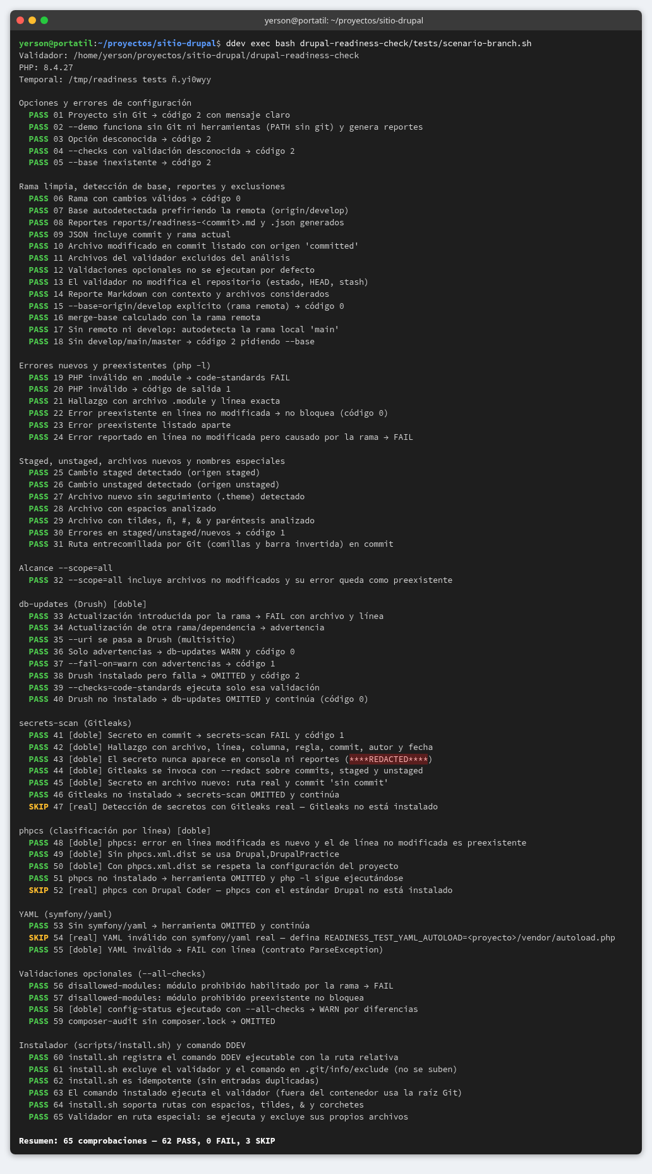
Pantallazo 11. Resultado de la batería de pruebas automáticas.

8. Cumplimiento de requisitos
Requisito | Estado | Evidencia
Comparación Git (merge-base, staged, unstaged, nuevos, solo líneas modificadas) | Cumplido | Pantallazos 6 y 9; pruebas 06-31
db-updates con FAIL/WARN y soporte multisitio | Cumplido | Pantallazos 5, 6 y 8; pruebas 33-40
code-standards (php -l, symfony/yaml, phpcs, Drupal Coder, phpcs.xml.dist) | Cumplido | Pantallazos 5 y 6; pruebas 19-31 y 48-55
secrets-scan con commit, autor, fecha y redacción | Cumplido | Pantallazo 5; pruebas 41-47
Validaciones opcionales con --all-checks | Cumplido | Pantallazo 7; pruebas 12 y 56-59
Reportes .md y .json por commit | Cumplido | Pantallazos 9 y 10; pruebas 08-14
Estados PASS/WARN/FAIL/OMITTED y códigos 0/1/2 | Cumplido | Pantallazos 5 y 6; pruebas 01-05, 20, 36-38
Comandos (--base, --checks, --all-checks, --scope, --uri, --fail-on, --demo) | Cumplido | Pantallazos 3, 7 y 8; pruebas 02, 15, 32, 35, 37, 39
Instalación (permisos, comando DDEV, reinicio, .git/info/exclude) | Cumplido | Pantallazos 2 y 12; pruebas 60-65
Pruebas automáticas (mínimo 20) | Cumplido | Pantallazo 11: 65 comprobaciones
README completo en español | Cumplido | README.md del paquete

9. Observaciones del líder atendidas
Observación | Cómo quedó en la entrega
Que solo valide la rama en la que está el desarrollador | Comparación contra el merge-base con la rama base, a nivel de línea; los errores heredados salen aparte y no bloquean.
Que solo sirvan 3 validaciones | Por defecto corren db-updates, code-standards y secrets-scan; las otras tres se activan con --all-checks.
Que la auditoría sea específica: error, línea y ubicación | Cada hallazgo trae archivo:línea:columna, regla, mensaje y la línea de código, en consola y en los reportes.

10. Entrega y estado final
La versión 1.0.0 se publicó en el repositorio https://github.com/yersonalarcon/validator_drupal como drupal-readiness-check-v1.0.0.zip, junto con su documentación. La rama de trabajo quedó aprobada por el validador, sin cambios pendientes y lista para abrir el Pull Request. La carpeta del validador no aparece en git status porque el instalador la excluye.
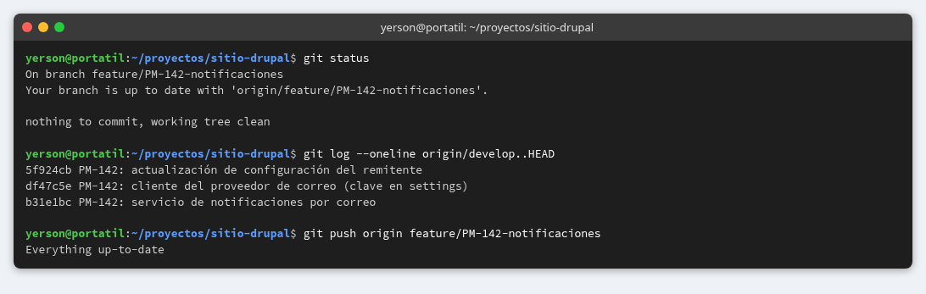
Pantallazo 12. Estado final de la rama: árbol de trabajo limpio, commits listos y rama publicada para el Pull Request.

11. Limitaciones y próximos pasos
- Conectar el validador a un hook de Git (pre-push) o a un pipeline de CI/CD; ya devuelve códigos 0/1/2 y un reporte JSON.
- Ejecutar las tres pruebas que dependen de herramientas reales dentro del contenedor DDEV de cada proyecto donde se instale.
- Recoger retroalimentación de otros desarrolladores y ajustar config/settings.php y la lista de módulos prohibidos.
- Fuera de alcance por decisión del plan: corrección automática de hallazgos e interfaz web.

12. Conclusión
El plan de mejora cumplió su objetivo: el equipo cuenta con una herramienta que, con un solo comando, revisa los cambios de la rama antes del Pull Request y señala con precisión qué corregir. El validador separa los errores propios de los heredados, protege las credenciales sin mostrarlas, deja evidencia ligada a cada commit y está respaldado por una batería de 65 comprobaciones automáticas. La entrega final quedó publicada, documentada y lista para usarse en los proyectos Drupal con DDEV.

Anexo A. Comandos de referencia
Comando | Uso
ddev readiness-check | Validaciones por defecto contra la rama base autodetectada.
ddev readiness-check --base=origin/develop | Rama base explícita.
ddev readiness-check --checks=code-standards | Solo las validaciones indicadas.
ddev readiness-check --all-checks | Incluye las validaciones opcionales.
ddev readiness-check --scope=all | Analiza todos los archivos versionados.
ddev readiness-check --uri=http://sitio.ddev.site | Sitio concreto en un multisitio.
ddev readiness-check --fail-on=warn | Las advertencias también bloquean.
ddev readiness-check --demo | Reporte de ejemplo sin ejecutar herramientas.
bash drupal-readiness-check/tests/scenario-branch.sh | Batería de pruebas automáticas.

